卫东区医保局
开展2024年度基本医保全民
参保计划集中宣传活动
为切实提升基本医疗保障参保质量，持续扩大医保覆盖面，9月13日，平顶山市卫东区医疗保障局举行以“全民医保手牵手 医保护航心连心”为主题的2024年度基本医保全民参保计划集中宣传活动，市医保局党组成员、副局长王帆，区委副书记、区长宋建立莅临现场调研指导， 区领导王昀灿、王松志一同调研。在宣传现场，王帆现场听取卫东区医保工作开展情况汇报，并就此次宣传工作提具体要求。
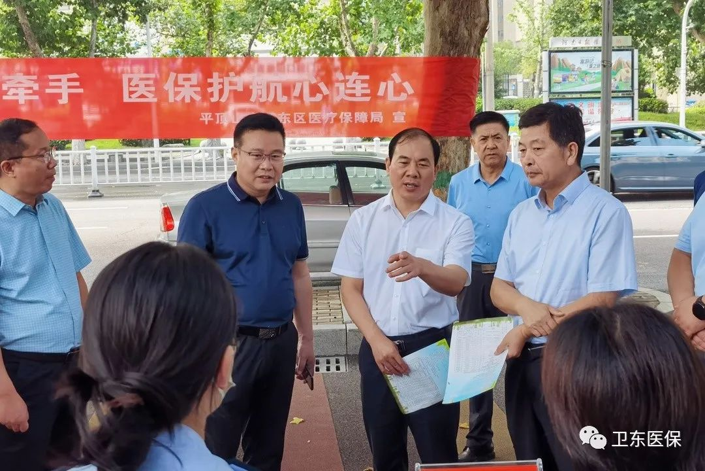
此次活动旨在全方位、多角度宣传全民参保计划，进一步提高全区基本医疗保险参保率。此次活动在卫东区人民政府门口进行，区政府办、区财政局、区税务局、区医保局，区农商行负责同志参加调研。卫东区各街道办事处代表、医保定点机构代表、卫东区医保局机关全体干部共40余人参加。
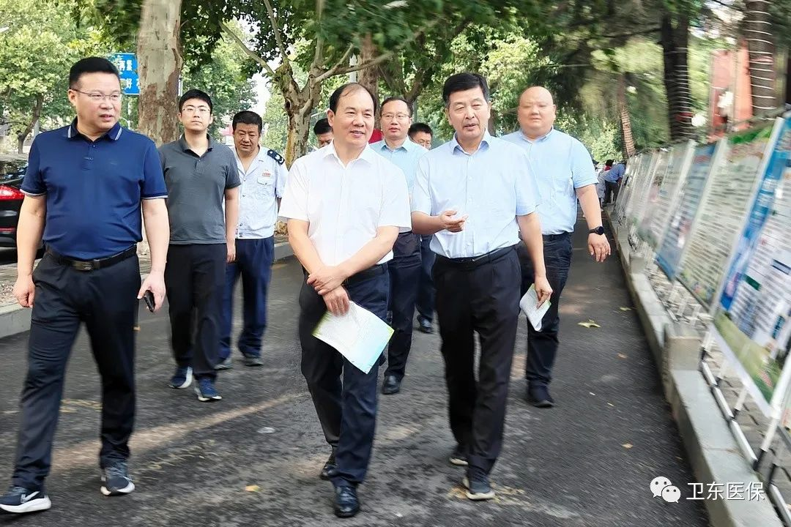
在活动宣传现场，工作人员通过发放医保政策宣传材料、摆放展板、答疑解惑等方式，提高群众对医保的了解，聚焦群众关注的热点、疑点、难点问题，广泛宣传参保意义，细致讲解待遇政策。
在此次全民参保宣传活动中，辖区医疗单位开展现场义诊，免费提供量血压服务，与政策宣传共同传递医疗保障制度优势，全面营造自愿参保、主动参保、积极参保的良好氛围。
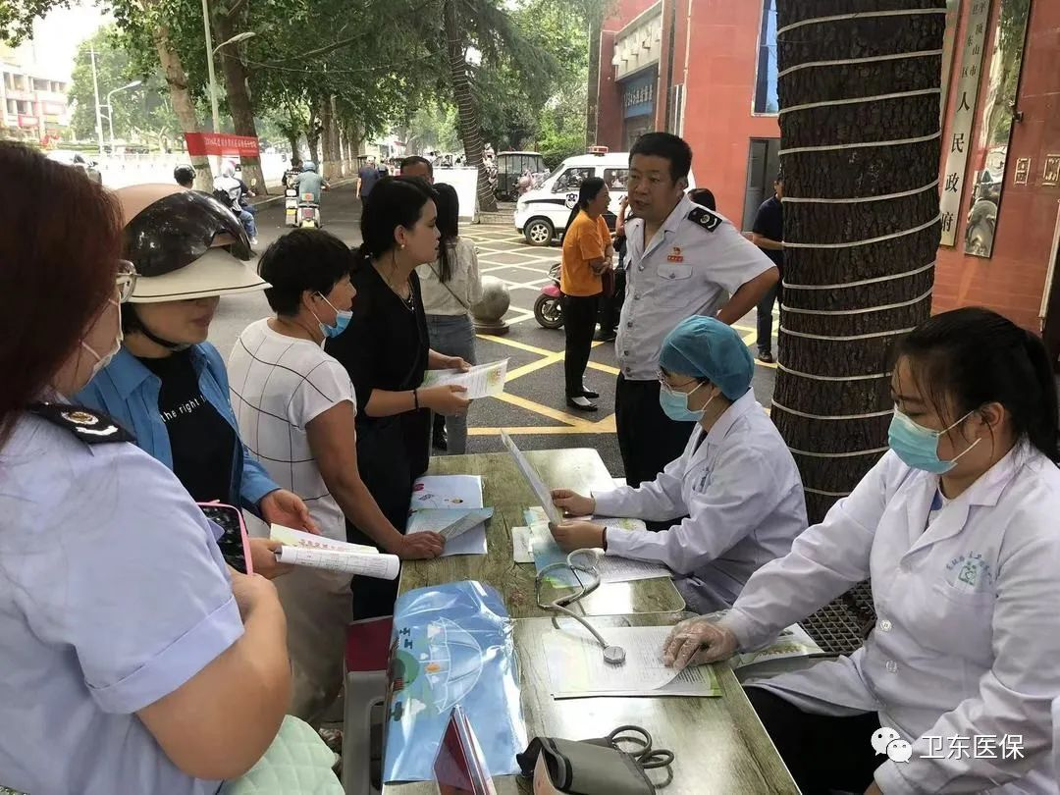

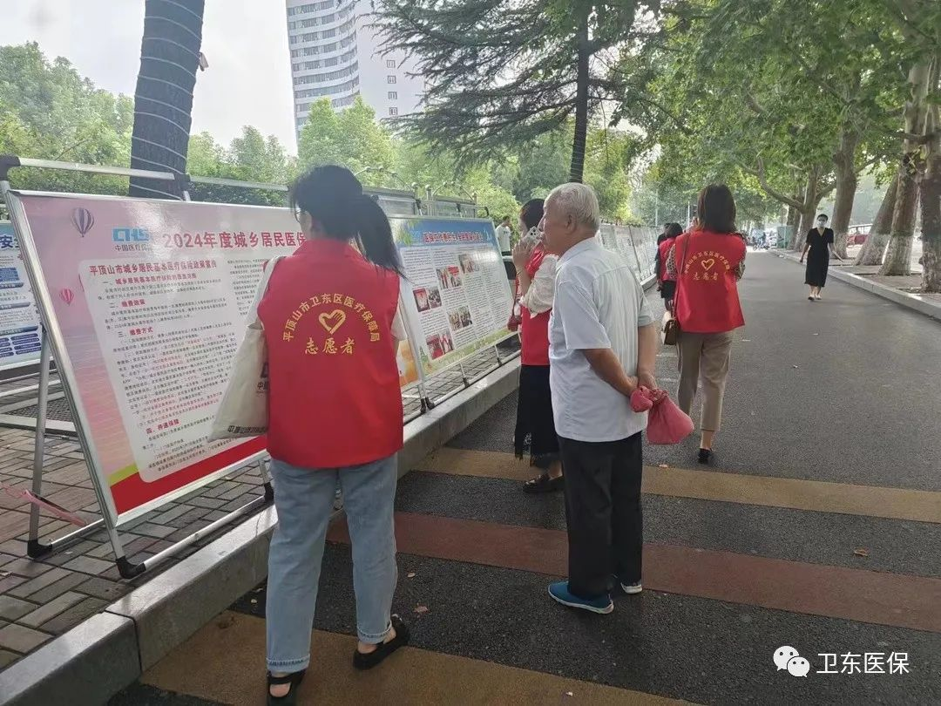
此次活动共摆放展板23个，发放医保宣传材料共300多份，进一步提升人民群众对医保的认同感、参与感，全面打响全民参保持久战、攻坚战，推进全民参保行稳致远。

